**第五单元厘米和米**

**5.3 米的认识**

**【基础巩固】**

**一、选择题**

1．教室的黑板长（    ）米。

A．4 B．40 C．400

2．下面物体的高度接近1米的是（    ）。

A．台灯 B．写字台 C．教室的门

3．淘气身高是120厘米，妙想是身高l米20厘米，他们俩身高相比，（    ）。

A．淘气高 B．妙想高 C．一样高

4．1米大约有（ ）个 。

A．2 B．7 C．100

5．下面物体比一米长的是（ ）。

A． B．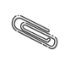 C．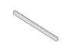

**二、填空题**

6．在（    ）里填上“米”或“厘米”。

小乐二年级了，他身高1( )32( )。早读课下课后，他拿起高15( )的水杯喝水。然后，他收齐作业，从教室出发走了60多步，把作业放到老师办公室，办公室离教室约30( )。

7．在括号里填上合适的长度单位。

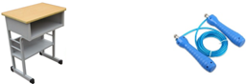

课桌高80( )    跳绳大约长3( )



杯子高10( )    亮亮身高120( )

8．有一根绳子，剪去30厘米后，还剩70厘米。这根绳子原来长( )米。

9．量小刀的长度用( )作单位，量旗杆的高度用( )作单位。

10．小金鱼和小乌龟进行游泳比赛。

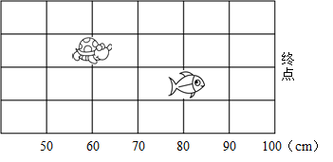

（1）全长100厘米，也就是( )米。

（2）已经游了( )厘米，离终点还有( )厘米。

（3）已经游了( )厘米，离终点还有( )厘米。

（4）比多游了( )厘米。

（5）( )有可能得第一。

**【能力提升】**

**三、解答题**

11．你知道如图中“限高3米80厘米”是什么意思吗？这辆车能顺利通过吗？

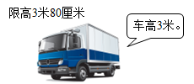

12．一根彩带长1米，包装礼品盒用去25厘米，装饰教室用去45厘米。

（1）两次一共用去多少厘米？

□○□＝□（    ）

（2）现在还剩下多少厘米？

13．小火家附近有一个6层高的商场，每层4米。

（1）这个商场有多高？

（2）美食城在三楼，请问美食城离地面有多高？

14．算一算。

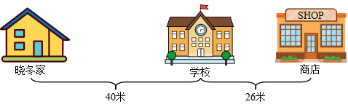

（1）晓冬从家出发去商店，要走多少米？

（2）晓冬每天上午到学校上课，下午放学回家，来回要走多少米？

**参考答案**

1．A

【分析】根据生活经验、对长度单位和数据大小的认识，可知一块黑板长4米，也是40分米，也是400厘米。

【详解】教室的黑板长4米。

故答案为：A

【点睛】本题考查学生对长度单位的认识，要注意联系生活实际、计量单位和数据的大小，灵活的解答。

2．B

3．C

4．C

5．A

6．米     厘米     厘米     米

7．厘米##cm     米##m     厘米##cm     厘米##cm

8．1

9．厘米##cm     米##m

【分析】根据生活经验、对长度单位的认识，可知计量小刀的长度用“厘米”作单位，计量旗杆的高度用“米”作单位。

【详解】量小刀的长度用厘米作单位，量旗杆的高度用米作单位。

【点睛】此题考查根据情景选择合适的计量单位，要注意联系生活实际、计量单位，灵活的选择。

10．1     60     40     80     20     20     

11．“限高3米80厘米”是指3米80厘米或3米80厘米以下的辆车可以通过；

能

【分析】“限高3米80厘米”应是指可以通过的车辆高度不超过3米80厘米，应小于等于3米80厘米。比较这辆车的高度与3米80厘米的大小，判断这辆车能否通过。

【详解】“限高3米80厘米”是指3米80厘米或3米80厘米以下的辆车可以通过；

3米80厘米＝380厘米，3米＝300厘米

380厘米＞300厘米

答：这辆车能顺利通过。

【点睛】本题考查学生对长度单位的认识，不同单位的数比较大小，要先换算成同一单位的数，再进行比较。

12．（1）25＋45＝70（厘米）

（2）30厘米

13．（1）24米

（2）8米

14．（1）40＋26＝66（米）

（2）40＋40＝80（米）